Libratone_Logo.ai

communiqué de presse

**Libratone rafle le très convoité Red Dot Award et poursuit sa lancée sur la voie d’un design innovant**

*Haut-parleur sans fil polyvalent, primé pour son design innovant et parfaitement adapté au style de vie flexible et élastique de ses utilisateurs*

**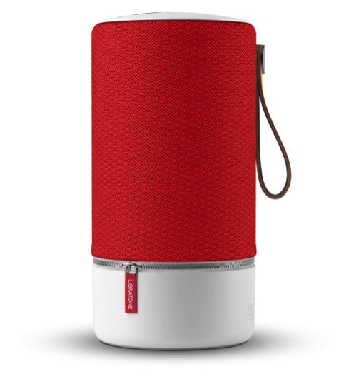**

**

**31 mars 2016** – Libratone, fabricant révolutionnaire de haut-parleurs sans fil, a reçu l’une des plus grandes consécrations de l’industrie du design cette année : le prestigieux Red Dot Award. Le haut-parleur ZIPP de Libratone a été récompensé pour son design innovant et de grande qualité dans la catégorie « Product Design ». C’est la deuxième fois qu’un haut-parleur sans fil de la gamme Libratone peut se targuer du très convoité sceau de qualité des Red Dot Awards.

Lancé à l’automne 2015, le modèle polyvalent Libratone ZIPP présente un design cylindrique avec son à 360 degrés, rendant son installation dans la maison incroyablement facile et flexible. Ce haut-parleur multi-pièces, mince et élégant, a impressionné le jury du Red Dot, composé de 40 redoutables experts. Ce prestigieux prix du design, qui salue depuis de nombreuses années les avancées remarquables en matière de design, doit notamment sa grande réputation internationale au niveau exceptionnel des produits en compétition.

« Nous sommes ravis de la consécration du Libratone ZIPP dans cette édition des Red Dot Awards, » se réjouit Jan McNair, CEO de Libratone. « Libratone cherche à concevoir des produits parfaitement en phase avec le style de vie "élastique" du 21e siècle. Ce mode de vie exige que chaque élément de nos habitations soit fonctionnel, flexible, simple et, par-dessus tout, qu’il nous aide à créer l’ambiance idéale en toute occasion. Le Libratone ZIPP signe l’accord parfait entre facilité d’utilisation et superbe esthétique, afin de répondre aux exigences de flexibilité de ses utilisateurs. »

Le dernier-né des haut-parleurs sans fil de Libratone, le ZIPP, est paré d’une matière CoolWeave et apporte de la couleur dans l’univers du son. En combinant leur exceptionnelle technologie audio à un design qui se fond dans les intérieurs les plus modernes, les systèmes audio de Libratone se distinguent des traditionnelles enceintes noires qui pullulent sur le marché aujourd’hui. « Sans renoncer à l’expérience sonore, Libratone bouscule les codes conventionnels de la forme et de la couleur pour créer un magnifique produit design unisexe, visuellement attrayant, que chacun peut personnaliser selon ses goûts et sa déco intérieure », poursuit Jan.

**Disponibilité**

**Le Libratone ZIPP**, décliné en Cloudy Grey, Deep Lagoon, Graphite Grey et Victory Red, est en vente sur Libratone.com, ainsi que dans une sélection de points de vente (Switch, Lab9, Taco Systems, Bol.com, Coolblue, Fonq et Wehkamp), au prix de 299 euros.

Des housses supplémentaires sont également disponibles dans les coloris Atlantic Deep et Signal & Sangria au prix de 29 euros.

Également membres de la famille Libratone AirPlay, il faut aussi citer le **Libratone ZIPP Mini**, un haut-parleur encore plus portable qui vous suivra partout, et l’**Édition** **Copenhagen**, disponible en modèle ZIPP et ZIPP Mini. L’Édition Copenhagen réunit deux matériaux naturels complémentaires : la solidité et l’élégance de l’aluminium et la douceur de la laine italienne.

**À propos de Libratone**Libratone a pour mission de libérer le son et d’élargir l’expérience de la musique à l’ère du streaming. Fondée en 2009, Libratone est une des premières sociétés audio à avoir considéré l’esthétique des haut-parleurs, pour les sortir du coin de la pièce et les placer au centre de celle-ci, ou accompagner le consommateur mobile. Fidèle à la tradition du design scandinave, Libratone crée un son de grande qualité affiné par les propriétés du tissu peluche, pour une expérience d’écoute plus pure et plus chaleureuse.

En 2014, la société s’est associée à un investisseur chinois pour franchir un pas en avant technologique sans précédent. Le lancement en 2015 de SoundSpaces et de la nouvelle gamme Zipp est le premier réalisé par les nouveaux propriétaires et marque le lancement de la marque Libratone ainsi revitalisée. [www.libratone.com](http://www.libratone.com)

**Pour de plus amples informations, veuillez contacter :**Square Egg, Sandra Van Hauwaert, [sandra@square-egg.be](mailto:sandra@square-egg.be), 0497 251816.

**Documents de presse disponibles sur :** www.libratone.com/press   
**Facebook :** [www.facebook.com/Libratone](http://www.facebook.com/Libratone)  
**Twitter :** @Libratone  
**Instagram :** @Libratone  
**Boutique en ligne :** shop.libratone.com